附件：测试用例
软件仿真工具指标4.1（Func-130 至 Func-135）

(130) 仿真工具支持量子金融算法建模（Func-130）
测试项目 | 仿真工具支持量子金融算法建模
测试目的 | 验证软件仿真工具能够构造量子金融算法电路模型，为后续仿真分析提供输入。
测试环境 | Ubuntu/Linux；Python 3.12；Qiskit 2.4.2；Qiskit Aer 0.17.2
研究成果 | 软件仿真工具
交付物 | 测试脚本：tests/scripts/130-quantum_finance_algorithm_modeling.py  结果文档：tests/docs/130-quantum_finance_algorithm_modeling/results.md  技术文档：tests/docs/130-quantum_finance_algorithm_modeling/technical_report.md  测试报告：tests/docs/130-quantum_finance_algorithm_modeling/test_report.md
必选/可选 | 必选
前置条件 | 已安装项目依赖；可在仓库根目录执行 .venv/bin/python
测试流程 | 1. 进入仓库目录  2. 执行测试命令：.venv/bin/python tests/scripts/130-quantum_finance_algorithm_modeling.py。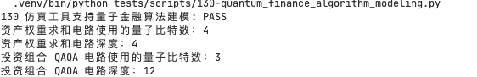  3. 检查终端输出。
预期结果 | 脚本退出码为 0，输出 PASS。关键预期输出：  130 仿真工具支持量子金融算法建模: PASS  资产权重求和电路使用的量子比特数：4  资产权重求和电路深度：4  投资组合 QAOA 电路使用的量子比特数：3  投资组合 QAOA 电路深度：12
测试结果
测试结论

(131)仿真工具支持求解精度分析（Func-131）
测试项目 | 仿真工具支持求解精度分析
测试目的 | 验证软件仿真工具能够输出无噪保真度、含噪分布偏差、成功概率和实际目标函数误差。
测试环境 | Ubuntu/Linux；Python 3.12；Qiskit 2.4.2；Qiskit Aer 0.17.2
研究成果 | 软件仿真工具
交付物 | 测试脚本：tests/scripts/131-solution_precision_analysis.py  结果文档：tests/docs/131-solution_precision_analysis/results.md  技术文档：tests/docs/131-solution_precision_analysis/technical_report.md  测试报告：tests/docs/131-solution_precision_analysis/test_report.md
必选/可选 | 必选
前置条件 | 已安装项目依赖；可在仓库根目录执行 .venv/bin/python
测试流程 | 1. 进入仓库目录  2. 执行测试命令：.venv/bin/python tests/scripts/131-solution_precision_analysis.py。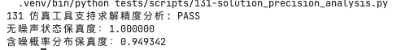  3. 检查终端输出。
预期结果 | 脚本退出码为 0，输出 PASS。关键预期输出：  131 仿真工具支持求解精度分析: PASS  无噪声状态保真度：1.000000  含噪概率分布保真度：0.949342
测试结果
测试结论

(132) 仿真工具支持计算复杂度对比分析（Func-132）
测试项目 | 仿真工具支持计算复杂度对比分析
测试目的 | 验证软件仿真工具能够对电路门数进行优化前后对比分析。
测试环境 | Ubuntu/Linux；Python 3.12；Qiskit 2.4.2；Qiskit Aer 0.17.2
研究成果 | 软件仿真工具
交付物 | 测试脚本：tests/scripts/132-complexity_comparison.py  结果文档：tests/docs/132-complexity_comparison/results.md  技术文档：tests/docs/132-complexity_comparison/technical_report.md  测试报告：tests/docs/132-complexity_comparison/test_report.md
必选/可选 | 必选
前置条件 | 已安装项目依赖；可在仓库根目录执行 .venv/bin/python
测试流程 | 1. 进入仓库目录  2. 执行测试命令：.venv/bin/python tests/scripts/132-complexity_comparison.py。  3. 检查终端输出和图。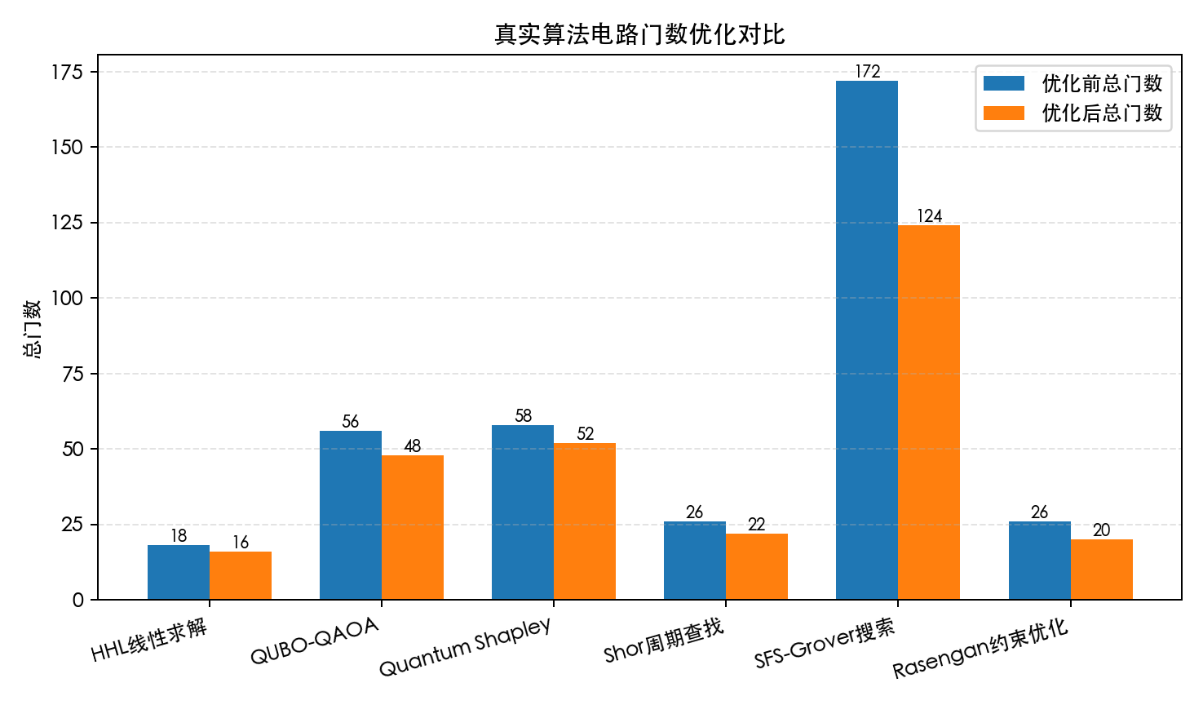
预期结果 | 脚本退出码为 0，输出 PASS。支持算法复杂度优化，相比未优化前门数量和两比特门数量降低。
测试结果
测试结论

(133)仿真工具支持算法复杂度优化（Func-133）
测试项目 | 仿真工具支持算法复杂度优化
测试目的 | 验证软件仿真工具能够对电路深度进行优化前后对比分析。
测试环境 | Ubuntu/Linux；Python 3.12；Qiskit 2.4.2；Qiskit Aer 0.17.2
研究成果 | 软件仿真工具
交付物 | 测试脚本：tests/scripts/133-circuit_depth_optimization.py  结果文档：tests/docs/133-circuit_depth_optimization/results.md  技术文档：tests/docs/133-circuit_depth_optimization/technical_report.md  测试报告：tests/docs/133-circuit_depth_optimization/test_report.md
必选/可选 | 必选
前置条件 | 已安装项目依赖；可在仓库根目录执行 .venv/bin/python。
测试流程 | 1. 进入仓库目录  2. 执行测试命令：.venv/bin/python tests/scripts/133-circuit_depth_optimization.py。  3. 检查终端输出和图。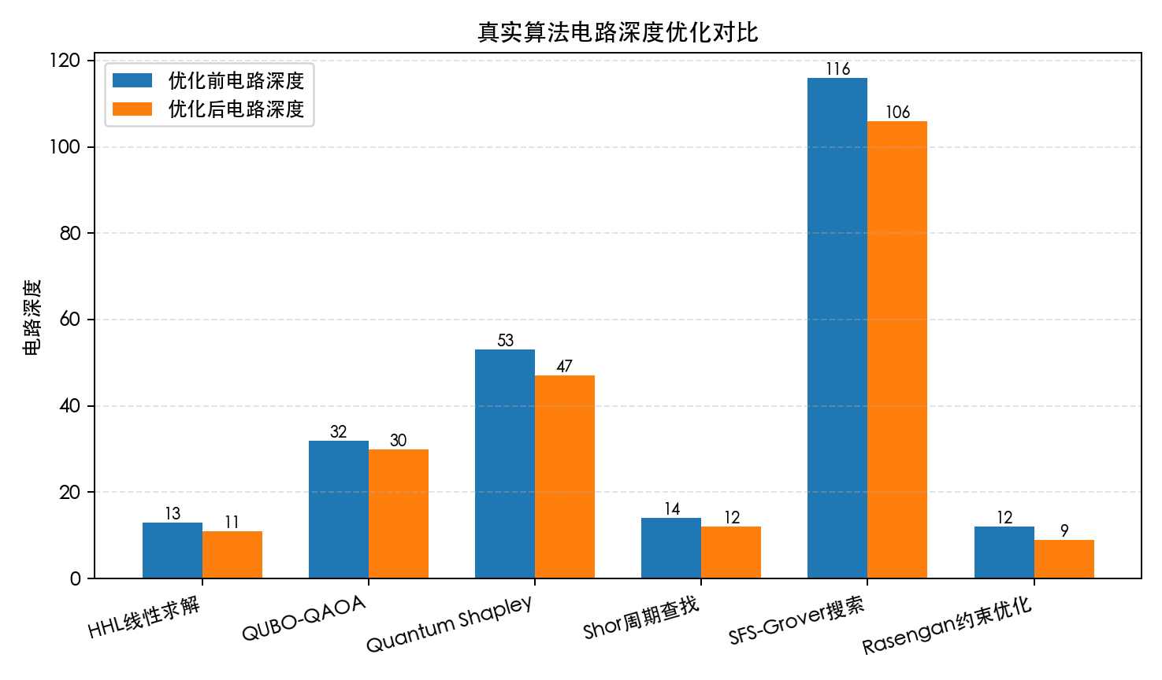
预期结果 | 脚本退出码为 0，输出 PASS。支持算法复杂度优化，相比未优化前深度降低。
测试结果
测试结论

(134)仿真工具支持含噪量子金融计算模拟（Func-134）
测试项目 | 仿真工具支持含噪量子金融计算模拟
测试目的 | 验证软件仿真工具能够加载噪声模型并执行含噪量子金融计算模拟。
测试环境 | Ubuntu/Linux；Python 3.12；Qiskit 2.4.2；Qiskit Aer 0.17.2
研究成果 | 软件仿真工具
交付物 | 测试脚本：tests/scripts/134-noisy_quantum_finance_simulation.py  结果文档：tests/docs/134-noisy_quantum_finance_simulation/results.md  技术文档：tests/docs/134-noisy_quantum_finance_simulation/technical_report.md  测试报告：tests/docs/134-noisy_quantum_finance_simulation/test_report.md
必选/可选 | 必选
前置条件 | 已安装项目依赖；可在仓库根目录执行 .venv/bin/python。
测试流程 | - 进入仓库目录  2. 执行测试命令：.venv/bin/python tests/scripts/134-noisy_quantum_finance_simulation.py。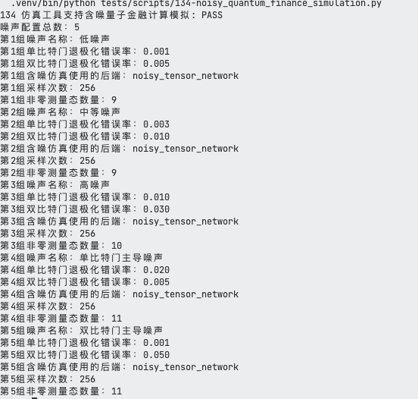  3. 检查终端输出。
预期结果 | 脚本退出码为 0，输出 PASS。  支持含噪量子金融计算模拟,在不同噪声模拟都有输出
测试结果
测试结论

(135)仿真工具支撑20比特及以上的量子金融算法仿真（Func-135）
测试项目 | 仿真工具支撑20比特及以上的量子金融算法仿真
测试目的 | 验证软件仿真工具能够支撑20比特及以上量子金融算法仿真，并明确当前计算机上 statevector 输出型最大实测上限为30比特。
测试环境 | Ubuntu/Linux；Python 3.12；Qiskit 2.4.2；Qiskit Aer 0.17.2；
研究成果 | 软件仿真工具
交付物 | 测试脚本：tests/scripts/135-20qubit_quantum_finance_simulation.py  结果文档：tests/docs/135-20qubit_quantum_finance_simulation/results.md  技术文档：tests/docs/135-20qubit_quantum_finance_simulation/technical_report.md  测试报告：tests/docs/135-20qubit_quantum_finance_simulation/test_report.md
必选/可选 | 必选
前置条件 | 已安装项目依赖；可在仓库根目录执行 .venv/bin/python
测试流程 | 1. 进入仓库目录：cd /home/zhenyusen/double-quant。  2. 执行测试命令：.venv/bin/python tests/scripts/135-20qubit_quantum_finance_simulation.py。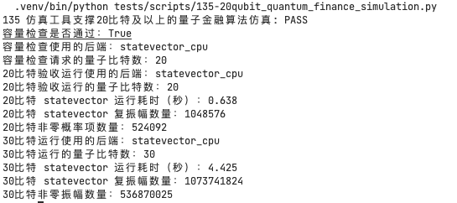  3. 检查终端输出。
预期结果 | 脚本退出码为 0，输出 20比特和30比特的量子模拟结果。
测试结果
测试结论

